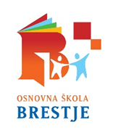
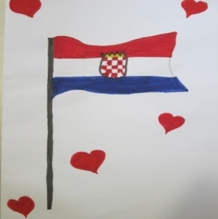
OŠ Brestje , Potočnica bb,10360 SESVETE
www.os-brestje-zg.skole.hr
e-mail: os-brestje@os-brestje-zg.skole.hr
tel:2012075; fax:2012076

Dan grada Vukovara

Pozivnica
na
Večer poezije i glazbe posvećene Domovini
i Vukovaru- gradu heroju
16. studenoga 2018. u 19.15 sati
„Domovina je put koji nas uči kako se vraća kući!“

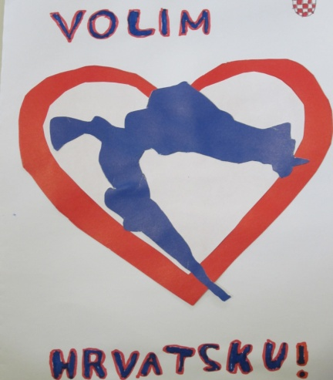
....“ zaplakao sam hrvatski
progovorio hrvatski..
volim hrvatski
pišem hrvatski
sve mi je na hrvatskom
hrvatski mi je sve .“

Radujemo se Vašem dolasku! Ravnatelj:
mr. sc. Miše Kutleša

